Student grade tracker

Martin Stefanovic REr 8/18

# o APLIKACIJI

Projekat Student Grade Tracker omogućava korisniku da doda predmet koji ima na fakultetu /u školi kao i ciljanu ocenu koju očekuje da ima iz tog predmeta. Zatim da za svaki predmet doda obavezu koju treba da izvrši kako bi položio taj predmet, svaka obaveza ima svoj level važnosti (normal, important, critical) kao i naslov i opis obaveze.  
Korisnik zatim može da pregleda sve obaveze grupisane po predmetima, da obriše, izmeni i čekira završenu obavezu kao i da doda konačnu ocenu za predmet koji je položio.  
Takođe korisniku je omogućeno da prati statistiku trenutnog i ciljanog proseka, statistiku položenih predmeta kao i preostalih obaveza.

## Tehnologije

Za kreiranje ove aplikacije korišćene su sledeće tehnologije:

* NodeJS (Express framework)
* MongoDB
* Bootstrap

**NodeJS**

Node.js je radno okruženje JavaScript programskog jezika koje se koristi na strani web servera. JavaScript se tradicionalno koristi na strani klijenta – tzv. front-end razvoj, a Node je omogućio da se JS koristi i za back-end razvoj odnosno serversko izvršavanje koda.

Node.js ima veliki broj modula – JavaScript biblioteka ili funkcija koje obavljaju određene specifične zadatke i koje možete pridodati svojoj aplikaciji. Postoje neki ugrađeni moduli, dok su drugi dostupni pre svega putem NPM repozitorijuma – Node Package Manager.

**Express**

Express, Expressjs ili Express.js je Node.js web framework – na srpskom bi se moglo reći da to znači Node.js okvir. Koristi se za programiranje web aplikacija i API (Aplikacioni programski interfejs). Express olakšava i ubrzava mnoge radnje i spasava nas pisanja suvišnih linija koda prilikom kreiranja Node.js aplikacija. Exspress.js je pozadinski deo MEAN steka, zajedno sa Mongo DB bazom podataka i celokupnim Angular.js okvirom.  
*\*MEAN - MongoDB, Express, Angular i Node.js.*

**MongoDB**

MongoDB pripada grupi tzv. nerelacionih (engl. NoSQL) SUBP, odnosno, same baze podataka koje se kreiraju su nerelacione. Postoji više vrsta nerelacionih baza podataka, a baze podataka u MongoDB SUBP pripadaju vrsti koja se naziva baza dokumenata (engl. document database). To znači da se svi podaci čuvaju u obliku dokumenata. Format u kojem su zapisani ovi dokumenti je sličan formatu JSON objekata. Vrednosti svojstava (nekada kažemo i polja (engl. field)) dokumenta mogu biti: niske, brojevi, drugi dokumenti, nizovi, nizovi drugih dokumenata, itd. Naredna slika ilustruje primer dokumenta koje je sačuvan u nekoj bazi podataka u MongoDB SUBP.

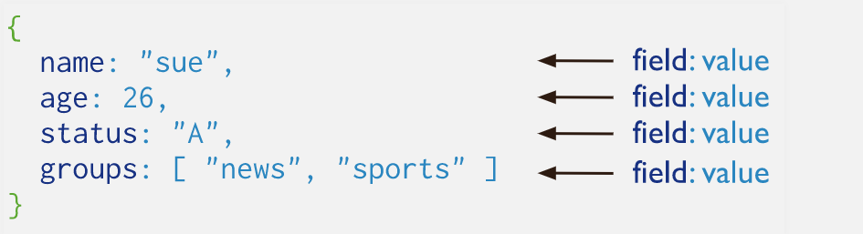

**Bootstrap**

Bootstrap je front-end biblioteka koja sadrži već kreirane komponente kao i utility klase kreirane uz pomoću HTML-a, CSS-a i JavaScript-a. Bootstrap su razvili developeri u Twitter-u kako bi dobili konzistentnost prilikom kreiranja novih web stranica. On sadrži stilove vezane za forme, modal-e, slajdere, naslove, i još puno toga.

**jQuery**

jQuery je jednostavna JavaScript biblioteka, čiji je slogan "write less, do more". Doprinosi bržem kreiranju stranice samim tim što sa manje koda možemo da uradimo više kompleksnih stvari nego u „čistom“ JavaScript-u.

## Instalacija i podešavanje

Pre svega na računaru moramo imati instaliran NodeJS, kao i MongoDB. Ovo su linkovi za download:

|  |  |
| --- | --- |
|  | <https://nodejs.org/en/download/>  <https://www.mongodb.com/try/download/community> |

Zatim u folderu gde želimo da započnemo naš projekat treba da pokrenemo sledeće komande:

|  |  |
| --- | --- |
|  | Npm init -y  //Kako bi inicijalizovali package.json fajl |

|  |  |
| --- | --- |
|  | Npm i express ejs mongoose  //Kako bi instalirali express i mongoose |

Zatim je potrebno pokrenudi MongoDB server

|  |  |
| --- | --- |
|  | mongod |

## Struktura foldera i fajlova u projektu

Na slici se vidi struktura fajlova koje je potrebno da kreiramo za naš projekat.

* Models – Modeli kao što su predmeti i todo taskovi
* Node_modules – Ovo su paketi koji se dodaju automatski kada pokrenemo npm install
* Public – Ovde ubacujemo css i js fajlove za front-end deo
* Routes – Rute koje imamo u aplikaiciji
* Views – Ovde se nalaze naši .ejs templejti koji sadrže HTML, oni koji se često ponavljaju kao što su header i footer možemo da izdvojimo u poseban folder partials.
* App.js – Glavni fajl aplikacije

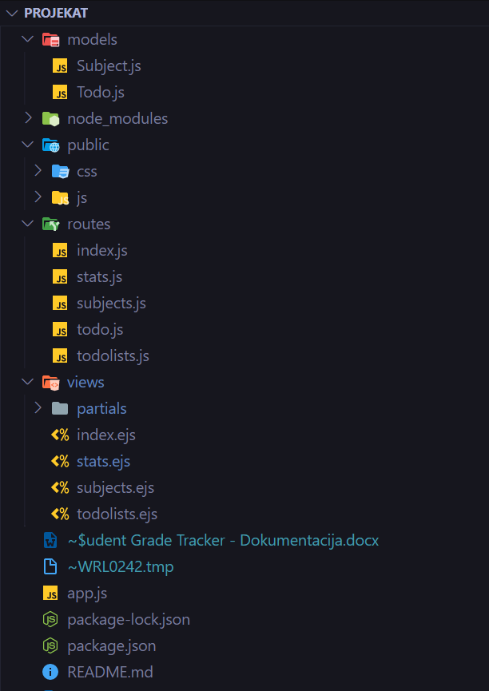

## Instalacija Bootstrapa

Bootstrap možemo instalirati na više načina, na primer preuzimanjem kompresovanih css i js fajlova sa njihovog sajta ili preko cnd-a tako što u header.ejs templejtu dodamo cdn link:

|  |  |
| --- | --- |
|  | <!-- Bootstrap CSS -->  <link href="https://cdn.jsdelivr.net/npm/bootstrap@5.0.0-beta1/dist/css/bootstrap.min.css" rel="stylesheet" integrity="sha384-giJF6kkoqNQ00vy+HMDP7azOuL0xtbfIcaT9wjKHr8RbDVddVHyTfAAsrekwKmP1" crossorigin="anonymous"> |

Zatim u footer.ejs dodamo potreban javascipt cdn link:

|  |  |
| --- | --- |
|  | <!-- Bootstrap -->  <script src="https://cdn.jsdelivr.net/npm/bootstrap@5.0.0-beta1/dist/js/bootstrap.bundle.min.js" integrity="sha384-ygbV9kiqUc6oa4msXn9868pTtWMgiQaeYH7/t7LECLbyPA2x65Kgf80OJFdroafW" crossorigin="anonymous"></script> |

**NAPOMENA:** Kako bi mogli da “pregazimo” stilove koje donosi Bootstrap, custom CSS I custom JS fajl moramo da uključimo posle ovih linkova.

## Instalacija jQuery-a

Potrebno je uključiti sledeći cdn link u footer.ejs templejtu:

|  |  |
| --- | --- |
|  | <!-- jQuery -->  <script src="https://code.jquery.com/jquery-3.5.1.min.js" integrity="sha256-9/aliU8dGd2tb6OSsuzixeV4y/faTqgFtohetphbbj0=" crossorigin="anonymous"></script> |

|  |  |
| --- | --- |
|  | Describe the high level requirements for the project. For example: |

The new system must include the following:

* Ability to allow both internal and external users to access the application without downloading any software
* Ability to interface with the existing data warehouse application
* Ability to incorporate automated routing and notifications based on business rules

## Deliverables

|  |  |
| --- | --- |
|  | List agencies, stakeholders or divisions which will be impacted by this project and describe how they will be affected by the project. |

## Affected Parties

|  |  |
| --- | --- |
|  | List business processes or systems which will be impacted by this project and describe how they will be affected. |

## Affected Business Processes or Systems

|  |  |
| --- | --- |
|  | Describe any specific components that are excluded from this project. |

## Specific Exclusions from Scope

|  |  |
| --- | --- |
|  | Describe how you plan to implement the project. For example, will all parts of the project be rolled out at once or will it be incremental? What will be included in each release? |

## Implementation Plan

|  |  |
| --- | --- |
|  | Include recommendations that lead to your proposed solution. Summarize what you’re proposing to do and how you’re going to meet the goals. You’ll be able to expand on the details within the ‘Our Proposal’ section. |

## High-Level Timeline/Schedule

|  |  |
| --- | --- |
|  | Describe what the high level timeline/schedule will be to plan, design, develop and deploy the project. Generally, by when do you expect this project to be finished? |

# Approval and Authority to Proceed

We approve the project as described above, and authorize the team to proceed.

|  |  |  |
| --- | --- | --- |
| Name | Title | Date |
|  |  |  |
|  |  |  |
|  |  |  |

|  |  |  |  |  |  |  |  |  |
| --- | --- | --- | --- | --- | --- | --- | --- | --- |
|  |  |  |  |  |  |  |  |  |
| Approved By |  |  | Date |  | Approved By |  |  | Date |